Министерство науки и высшего образования Российской Федерации
Федеральное государственное бюджетное образовательное учреждение
высшего образования
«Вятский государственный университет»
Колледж ВятГУ

ОТЧЕТ
ПО ДОМАШНЕЙ КОНТРОЛЬНОЙ РАБОТЕ №7
«Исследование фракталов»
ПО ДИСЦИПЛИНЕ «МДК 05.02 РАЗРАБРОТКА КОДА ИНФОРМАЦИОННЫХ СИСТЕМ»

Выполнил: студент учебной группы
203-52-00
ИСПк-_________
Брызгин Максим Вячеславович
______________________________

Преподаватель:
Сергеева Елизавета Григорьевна

Киров
2026
Цель работы: получение навыков реализации алгоритмов с рекурсивными вычислениями, знакомство с фракталами.

Фрактал –это сложная, бесконечно самоподобная геометрическая фигура, каждый фрагмент которой повторяется при уменьшении масштаба.

Виды фракталов: геометрический, алгебраический, стахостические
Примеры фракталов: кроны деревьев, облака, узоры на снежинках
Ломаная-генератор – математический термин, относящийся к фрактальной геометрии.

Кривая Минковского
— это геометрический фрактал, строящийся итеративно. Его генератор (базовая ломаная) заменяет каждый отрезок на ломаную линию из 8 звеньев, где длина каждого звена составляет 1/4 от длины исходного отрезка. Генератор состоит из отрезков, направленных «вперед», «вверх», «вперед», «вниз», «вниз», «вперед», «вверх», «вперед».

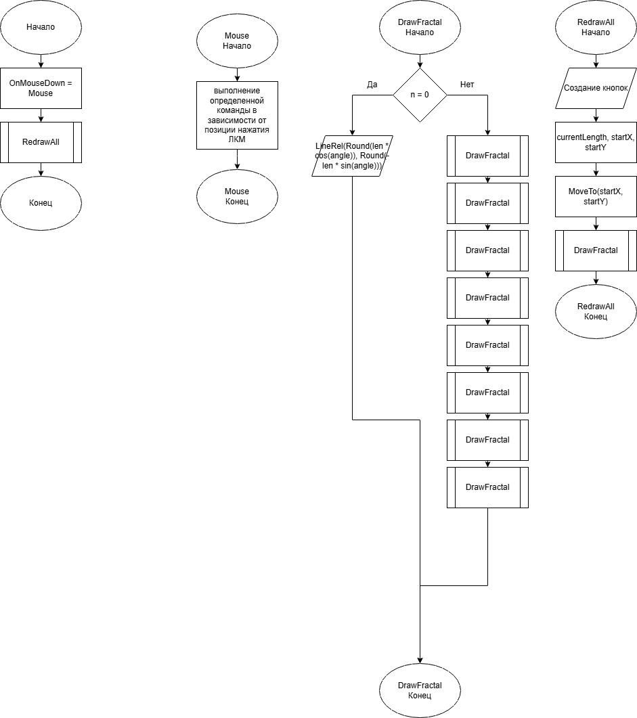
Рисунок 1. Блок схема программы
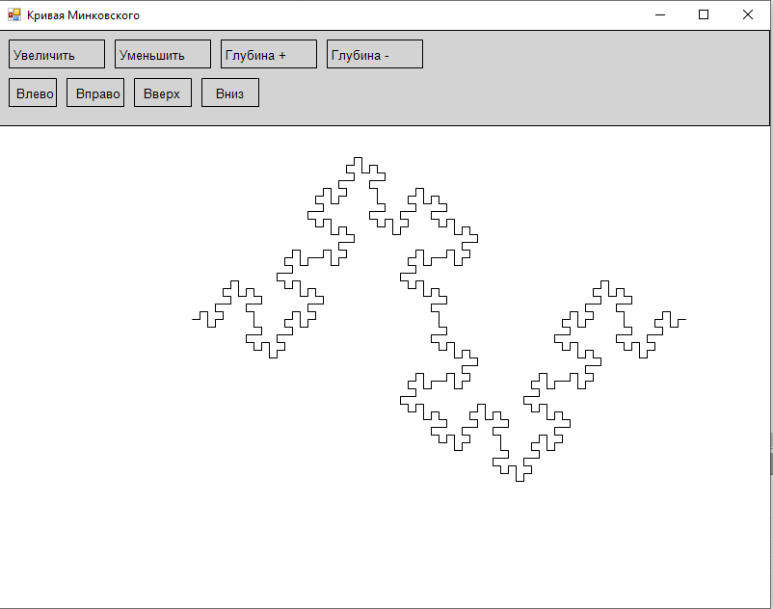
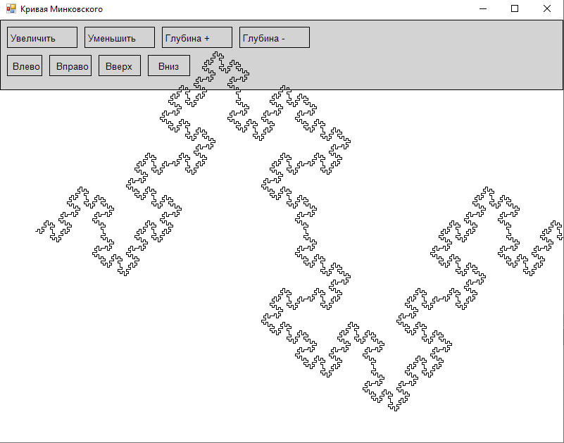
Рисунок 2. Интерфейс программы
Код программы
:= Round(baseLength * scale);
var startX := 200 + offsetX;
var startY := 300 + offsetY;

MoveTo(startX, startY);
DrawFractal(currentLength, 0, depth);

finally
UnlockDrawing;
Redraw;
end;
end;

procedure Mouse(x, y, mb: integer);
begin
if mb = 1 then
begin

if (x >= 10) and (x <= 110) and (y >= 10) and (y <= 40) then
begin
if scale < 3.0 then
scale := scale * 1.2;
RedrawAll;
end;

if (x >= 120) and (x <= 220) and (y >= 10) and (y <= 40) then
begin
if scale > 0.3 then
scale := scale / 1.2;
RedrawAll;
end;

if (x >= 230) and (x <= 330) and (y >= 10) and (y <= 40) then
begin
if depth < 5 then
depth := depth + 1;
RedrawAll;
end;

if (x >= 340) and (x <= 440) and (y >= 10) and (y <= 40) then
begin
if depth > 1 then
depth := depth - 1;
RedrawAll;
end;

if (x >= 10) and (x <= 60) and (y >= 50) and (y <= 80) then
begin
offsetX := offsetX - 30;
RedrawAll;
end;

if (x >= 70) and (x <= 130) and (y >= 50) and (y <= 80) then
begin
offsetX := offsetX + 30;
RedrawAll;
end;

if (x >= 140) and (x <= 200) and (y >= 50) and (y <= 80) then
begin
offsetY := offsetY - 30;
RedrawAll;
end;

if (x >= 210) and (x <= 270) and (y >= 50) and (y <= 80) then
begin
offsetY := offsetY + 30;
RedrawAll;
end;

end;
end;

begin

SetWindowCaption('Кривая Минковского');
SetWindowSize(800, 600);
CenterWindow;

OnMouseDown := Mouse;

RedrawAll;
end.

Модуль
unit Fractal;

interface

uses GraphABC;

procedure DrawFractal(len, angle: real; n: integer);

implementation

procedure DrawFractal(len, angle: real; n: integer);
begin
if n = 0 then
LineRel(Round(len * cos(angle)), Round(-len * sin(angle))) // база рекурсии
else
begin
var l := len / 4; // параметризация
DrawFractal(l, angle, n - 1); // декомпозиция
DrawFractal(l, angle + Pi/2, n - 1);
DrawFractal(l, angle, n - 1);
DrawFractal(l, angle - Pi/2, n - 1);
DrawFractal(l, angle - Pi/2, n - 1);
DrawFractal(l, angle, n - 1);
DrawFractal(l, angle + Pi/2, n - 1);
DrawFractal(l, angle, n - 1);
end;
end;
end.

Вывод
В ходе выполнения лабораторной работы №7 была реализована программа для рисования фрактала “Кривая Минковского”, создан интерактивный интерфейс, реализована возможность масштабирования, изменения глубины рекурсии и перемещении фрактала.

